Turnaj Milana Šmehýľa 5.ročník
Turnaj Teodora Zvaru 37. ročník
Kategória - Muži + dorast ObFZ Žilina : Kamenná Poruba 22. 6.2024 /Sobota/
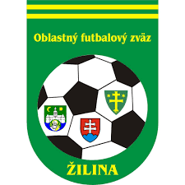
Začiatok turnaja: 9,00 hod. Ukončenie turnaja: 16,00 hod.
Muži: Hrací čas-2x35 min.
Prestávka: 5 min.
Hrá sa podľa pravidiel futbalu a propozícií ktoré sa dohodnú na porade vedúcich.
V prípade nerozhodného výsledku hneď pokračujú kopy zo značky pokutového kopu 5x jedno družstvo.

Harmonogram zápasov

8,30 Porada vedúcich
8,45 Zahájenie turnaja

- Zápas muži: 9,00 – 10,15 víťaz I.tr. – druhý z III. tr.

- Zápas muži: 10,20 – 11,35 víťaz II.tr. - víťaz III.tr.

3. Zápas Dorast 11,45 – 13,00 víťaz I.tr. – víťaz II. tr.

11,45 – 13,00 obed. prestávka

- Zápas muži: 13,10 – 14,25 3 – 4 miesto

- Zápas: muži: 14,30 – 15,45 1 - 2 miesto

16,00 odovzdanie cien

Ukončenie turnaja: 16,00 hod.

